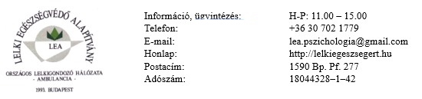

J E L E N T K E Z É S I
L A P

ÖNISMERETI CSOPORTBA (Nem képzés!)

- Kérjük, hogy az alábbi adatokat a jelenlegi - hatóság által kiadott - igazolványokon is látható adatok szerint adja meg. Bármelyik sor (motiváció is) bővíthető enter billentyű megnyomásával.
- A kitöltött jelentkezési lapot elektronikus levél (e-mail) formájában, csatolmányként várjuk a fent látható e-mail címre.
- Kérjük, hogy hagyja meg az eredeti fájl típusát (.docx) és ne szerkessze át a táblázatot! (Probléma esetén szívesen adunk technikai segítséget a fenti fejlécben olvasható elérhetőségeinken)

CSOPORT INDULÁSI IDEJE¹ | 2 | 0
NÉV
SZÜLETÉSI NÉV
ANYJA SZÜLETÉSI NEVE
SZÜLETÉSE HELYE
(várost írjon, külföldi város esetén országot is)
SZÜLETÉSE IDEJE
LAKÓHELY
TELEFON
E-MAIL CÍM
FOGLALKOZÁS
ISKOLAI VÉGZETTSÉG
EGÉSZSÉGÜGYI KORLÁTOZOTTSÁG
1 | 9 | 1 | 1 | 0 | 1 | 0 | 1
¹a mezőkbe a példa szerint írja a tájékoztatóból megismert időpontokat: példa: 1911. január 1:

Motiváció:

